**1 – Metodos acessores (Getters)**

Métodos acessores, também conhecidos como **getters**, são usados para **obter** o valor de um atributo privado ou protegido de uma classe. Em Python, atributos privados geralmente começam com um sublinhado (_) para indicar que eles não devem ser acessados diretamente fora da classe. Para manter o princípio do **encapsulamento**, usamos getters para fornecer uma forma controlada de acessar esses atributos.

**Exemplo de Getter em Python:**

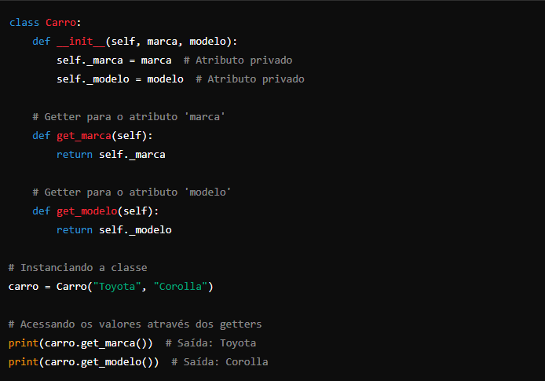 Neste exemplo:

* _marca e _modelo são atributos privados.
* get_marca() e get_modelo() são métodos getters que retornam os valores desses atributos.

Dessa forma, o acesso aos atributos da classe é feito de forma controlada, permitindo que você possa realizar validações ou outras operações, caso necessário, antes de retornar os valores.

**2 – Metodos modificadores (Setters)**

Métodos **modificadores**, ou **setters**, são usados para **modificar** o valor de um atributo privado ou protegido em uma classe. Eles permitem que você defina ou altere o valor de um atributo de forma controlada, mantendo o princípio do **encapsulamento**.

Um setter geralmente inclui validações ou regras para evitar atribuições incorretas aos atributos da classe.

**Exemplo de Setter em Python:**

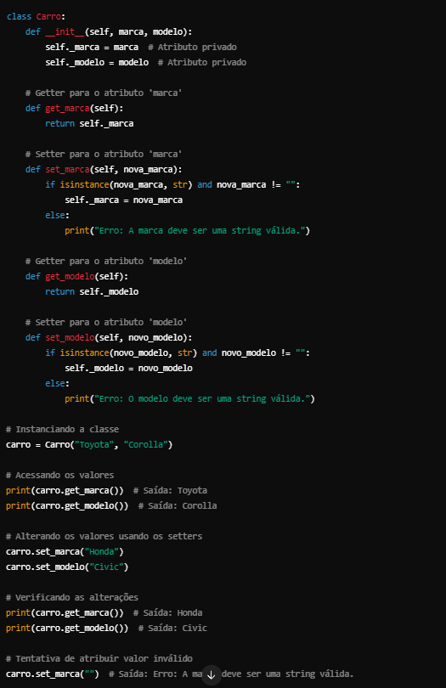 **Explicação:**

* **Getters**: get_marca() e get_modelo() retornam os valores dos atributos privados _marca e _modelo.
* **Setters**: set_marca() e set_modelo() permitem modificar os atributos, com validação para garantir que o novo valor seja uma string válida.

Os setters são úteis para garantir que os atributos só possam ser modificados de maneiras apropriadas, protegendo os dados dentro de uma classe.

**Anotações:**

*Esses decoradores fazem uma ligação direta com os atribultos da classe.*

*Por exemplo: Quando faço uma atribuição a nome, a atribuição primeiro passa pelo nome.setter, recebe o tratamento, e apenas depois retorna a atribuição.*

*Da mesma forma quando recebe a chamada para a exibição, primeiro passa pelo metodo getter, de forma que pode receber algum tratamento para depois retornar.*